衡阳县三中2015年高二第二学期期末政治试题

一、单项选择题，共30题。（在下列各题的四个选项中，只有一项是最符合题意的。每小题2分，共60分）
2014年10月15日，中共中央总书记、国家主席、中央军委主席习近平在京主持召开文艺工作座谈会并发表重要讲话。据此回答1—2题：
1．习近平强调，文艺是时代前进的号角，最能代表一个时代的风貌，最能引领一个时代的风气；实现中华民族伟大复兴的中国梦，文艺的作用不可替代。“文艺的作用不可替代”是因为
A．文化越来越成为综合国力竞争的重要因素
B．文化能够给予政治、经济以重大影响
C．文化是经济社会发展的基础
D．文化对经济和政治发展起巨大的促进作用
2. 习近平指出，“历史上，中华民族之所以有地位有影响，不是穷兵黩武，不是对外扩张，而是中华文化具有强大感召力。”继承和发展中华文化就要
①不同民族的文化相互融合，走向同一
②立足于社会主义现代化建设，推陈出新
③在全面深化改革中剔除传统文化，革故鼎新
④坚决反对历史虚无主义和守旧主义
A. ②④ B. ③④ C. ①② D. ①③
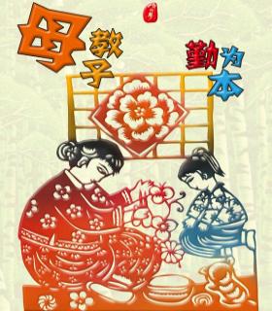


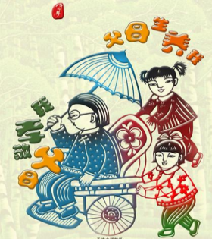

3．剪纸是我国古老的民间艺术。围绕“国是家、勤为本、俭养德、孝为先”等主题创作的
剪纸画，是传统文化与当代价值有机融合的生动体现。这一艺术创作形式
A.决定着中华文化发展方向 B.扩大了中华文化国际影响
C.打破了传统文化的稳定性 D.推动了文化在实践中变迁
4．今年春节，纽约帝国大厦、悉尼歌剧院、迪拜帆船酒店、多伦多的加拿大国家电视塔、圣彼得堡冬宫前的宫廷桥等标志性建筑，都为迎接羊年春节亮灯；美国芝加哥市政府希望把“欢乐春节”活动打造成北美地区最大的农历新年庆祝活动；大型春节焰火晚会“和美中华”首次在美国举办……中华民族最盛大的传统节日，已成为一场中国人和全球华人主导、全球各地人民积极参与的嘉年华。这说明中华文化
A.源远流长，博大精深 B.具有包容性，兼收并蓄
C.越来越成为世界主流文化 D.国际影响力日益增强
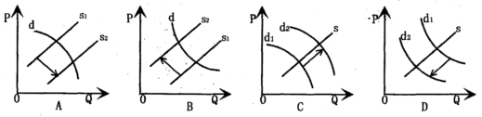
5、近期，国家出台系列措施，推动新能源汽车产业的发展。若忽略其它因素的影响，理论上，下列图示中（P为新能源汽车的价格，Q为供给和需求量，s为新能源汽车的供给曲线，d为传统能源汽车的需求曲线。）可以反映这些措施在一定时期内可能产生的连锁经济反应的是：
6、据调查，2014年中国消费者信心指数维持在110点的较高区位，高于全球平均水平的96点。中国消费者信心指数提高
①反映其对未来收入预期较乐观 ②说明社会收入分配差距正在扩大
③促使企业提高产品的价格 ④源于中国经济持续快速健康发展
A．①③ B．①④ C．②③ D．②④

7、2014年我国国内零售额增幅创下近年来的最低水平，而同期我国居民境外消费突破1万亿元人民币。不少消费者宁愿花更多的钱到国外购买国内也能生产、但更具人性化设计的同档产品。要想把消费者的购买力留在国内，我国制造业需要
A．倡导购买国货，引导消费者正确消费
B．做好产品宣传，拓展国货的国际市场
C．降低生产成本，扩大产品的国内市场需求
D．重视用户体验，重塑消费者对国货的信心
8、2014年7月，深圳前海微众银行、温州民商银行、天津金城银行三家试点民营银行获批筹建，2015年1月，深圳前海微众银行宣布官网正式上线。我国积极引导民营资本注入银行业说明
A．民营银行相比国有控股银行更具有竞争力
B．民营资本在我国银行业中发挥主导性作用
C．我国各种所有制经济可以公平参与市场竞争
D．非公有制经济是社会主义市场经济体制的根基
9、2014年被誉为“中国创业元年”，众多“创客”脱颖而出。“创客”是指出于兴趣爱好，努力把各种创意转变为现实的人。这对劳动者的启示是
①提高自身创业创新能力 ②要落实鼓励创业的方针
③根据兴趣专长自主择业 ④依法维护自身合法权益
A.①② B.①③ C.②④ D.③④
10．2014北京APEC会议各成员国领导人服装以其简约、传统、典雅、时尚，给人留下深刻的印象。一系列展示中国人新形象的中式服装，其根为“中”，代表的是中国的传统和文明；其魂为“礼”，代表的是中国礼仪文化；其形为“新”，代表的是款式样式的创新。合此三者，谓之“新中装”。“新中装”的设计蕴含的哲理是
A.辩证否定是一事物对另一事物的否定 B．辩证否定既是联系环节又是发展环节
C.形式与内容保持具体的历史的统一 D．形式新颖是判断新事物的标准之一
11．金九皋，节水志愿者，马桶节水器的发明人。利用他研制的抽水马桶节水器，一次用水量仅为原来的1/5。多年来，金九皋及团队培训了万余名节水志愿者，为数万人传授节水经验。如今，朝阳区6000多户家庭已采用了此项发明，年节水40多万吨，节约费用200多万元。为此，他被评为2014年度“北京榜样”。由此可见
A.价值判断和价值选择可以超越社会历史条件
B.人生价值是自我价值与社会价值的有机统一
C.正确的价值观可以转化为服务于社会的现实
D.人生价值实现需要创造物质财富和精神财富
12．党的十八大以来，习近平总书记多次强调，要善于运用底线思维的方法，凡事从坏处准备，努力争取最好的结果。善于运用底线思维
①体现认识具有直接现实性 ②是发挥意识能动性的体现
③符合对立统一规律的要求 ④体现量变质变的辩证关系
A. ②③ B.③④ C. ①② D.①④
13. 最近，我国科学家发现人感染H7N9致病新机制，并根据这一发现，采用新的治疗策略，大大降低“炎症因子风暴”，显著减轻肺组织病理损伤，从而能够有效治疗病毒感染引起的严重肺炎。这一事实证明
①认识推动事物的发展 ②人能够能动地改造世界
③思维和存在具有同一性 ④意识是主观见之于客观的活动
A． ①② B．②③ C．②④ D．③④
14、股票发行注册制改革是指发行人申请发行股票时，证券监管机构只对申报文件的全面性、准确性作形式审查，不对发行人的资质进行实质性审核和价值判断，而将发行公司股票的良莠留给市场来决定。此举将有利于
①改善融资环境，激发市场活力 ②降低股市风险，刺激资金流入
③完善资本市场，促进分配公平 ④促进资金融通，提高配置效率
A.①② B.②③ C.①④ D.③④
15、PPP模式（Public-Private-Partnership，即政府和社会资本合作），就是在基础设施及公共服务领域由社会资本承担设计、建设、运营基础设施，并通过“使用者付费”及必要的“政府付费”获得回报，政府部门负责基础设施及公共服务价格和质量监管。这一模式的实施将有利于
①发挥非公有制经济在参与社会建设方面的作用
②发挥国家财政在促进经济平稳运行方面的作用
③实现风险合理分配，提高项目融资成功的可能性
④提高公共服务价格，调动各方面主动参与积极性
A.①② B.①③ C.②④ D.③④
16. 2014年11月20日，是第13个世界哲学日，主题是“社会变革和文化间对话”。变革可能引发矛盾，而哲学则依托思辨推理和对话实践，为我们打开心灵之窗。这一主题说明了
①任何哲学都是时代精神上的精华
②真正的哲学是社会变革的先导
③哲学具有世界观和方法论的功能
④哲学是科学的世界观和方法论的统一
A．①② B．①④ C．②③ D．③④
17. 2014年10月24日，我国探月三期再入返回飞行试验器发射升空，顺利进入地月转移轨道。11月1日，再入返回飞行试验器安全精准着陆于预定着陆点，试验获得圆满成功。这说明
①人类可以认识和利用规律，造福于民 ②人类能够根据需要改造世界
③思维与存在具有同一性 ④自然界终究会被人类所征服
A．①③ B．①④ C．②③ D．③④
18、黑格尔认为，世界的发展是“绝对精神”的自我运动。下列选项中与这一观点类似的是
A．“天地之变，阴阳之化”——荀子
B．“理生万物”、“理主动静”——朱熹
C．“不是风动，不是幡动，仁者心动”——慧能
D．“仁义礼智，非由外铄我也，我固有之也”——孟子
19、神经科学研究发现，人的大脑偏好高糖、高脂肪、高蛋白的高热量食物，甚至演化出了一套行为机制——当我们吃进高热量食物的时候，精密复杂的神经中枢会让我们体验到愉悦感。这一发现对于人们对抗肥胖具有重要意义。这说明
①真理是具体的有条件的 ②意识可以调控人体的生理活动
③人脑是意识活动的物质器官 ④人们可以认识和利用客观规律
A．①② B．①③ C．②④ D．③④
20、《吕氏春秋》中有个“荆人夜涉”的故事，讲的是楚国军队要渡过澭水夜袭宋国，事先在水位较浅的河段设立了浮标，夜晚水位已经上涨，可楚军依然坚持顺着浮标徒步渡河，结果伤亡惨重。“荆人夜涉”的故事说明
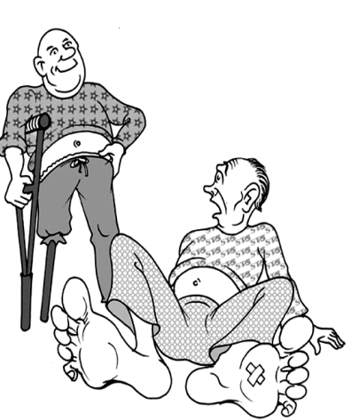
①运动是物质的固有属性，要密切关注变化着的实际
在我看到一个没有脚的人之前,我一直因为没有鞋而抱怨
——波斯谚语
②事物的运动是由规律支配的，要把握变化着的规律
③事物发展的道路是曲折的，要敢于挑战挫折与困难
④事物的联系是多样的，要分析事物存在发展的条件
A．①③ B．②③ C．①④ D．②④
21、右边漫画给我们的哲学启迪是
- 人都是自身价值的创造者和享受者
- 价值观对人生具有重要的导向作用
③要善于尊重、利用和改变人生规律
④要学会用辩证、全面的观点看问题
A.①② B.②④
C.①③ D.③④

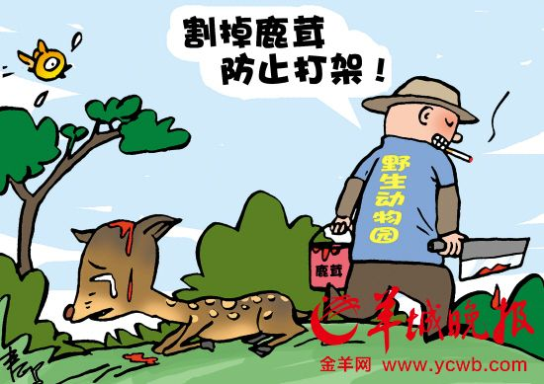
22．右边漫画《鹿失其角》体现的哲理有
①要未雨绸缪，提高对事物的预见性
②要分清矛盾的主次方面，防止片面性
③要正确把握事物的联系，切忌主观性
④要割断不利联系，促使事物向好的方面转化
A．①② B. ①③
C．③④ D. ②③
23. 下列与“（1+0.1）³⁶⁵=37.78，（1-0.1）³⁶⁵ =0.0255”蕴含的哲理相同的是
A. 登山始觉天高广，到海方知浪渺茫
B. 从来好事天生俭，自古瓜儿苦后甜
C. 勿以善小而不为，勿以恶小而为之
D. 山高自有客行路，水深自有渡船人
24．2015年1月5日，李克强总理在考察我国首家互联网民营银行——深圳前海微众银行时表示，你们要在互联网金融领域闯出一条路子，给普惠金融、小贷公司、小微银行发展提供经验。这一要求体现了
A．系统与要素的辩证统一 B．量变和质变的辩证统一
C．共性与个性的辩证统一 D．肯定与否定的辩证统一
25．2014年10月8日，党的群众路线教育实践活动总结大会在北京举行。这次教育实践活动以为民务实清廉为主要内容，有效解决了群众反映强烈的突出问题，受到广大群众的欢迎。为民务实清廉的要求体现了
①人民群众是社会历史的主体
②价值判断是在价值选择的基础上作出的
③人民群众是真理的创造者
④价值选择的最高标准是人民群众的利益
A．①② B．①④ C．②③ D．③④
26. “我们国家没有自己的核力量，就不能有真正的独立……一个人的名字，早晚是要没有的，能把微薄的力量融进祖国的强盛之中，便足以自慰了。”2014年度国家最高科学技术奖获得者于敏说。于老的人生哲学表明
①人的价值在于创造价值
②在个人与社会的统一中实现价值
③人生价值是自我价值和社会价值的统一
④价值是指一事物对主体的积极意义
A．①② B．①④ C．②③ D．③④
27．社会主义思想道德建设的原则是
A．爱国主义 B．弘扬主旋律、倡导多样化 C．诚实守信 D．集体主义
28．有人这样评价当前的社会文化现象：“翻开杂志美人多，打开电视广告多，看篇文章署名多，买本新书错字多，上网浏览低俗多，手机联网色情多。”这种评价
①针砭时弊，说明文化市场需要引导和规范 ②没看到文化生活中积极的东西，是片面的
③必然导致对“百花齐放，百家争鸣”方针的否定
④坚持了弘扬主旋律、提倡多样化的原则
A．①② B．②③ C．①④ D．②④
29．由广东原创的系列电视动画片《喜羊羊与灰太狼》，在大陆、香港、台湾、东南亚等国家和地区风靡一时，实现了利润和影响力的“井喷”。这表明
①应该大力发展为人民大众所喜闻乐见的文化 ②文化对社会发展有推动作用
③文化与经济相互影响、相互交融 ④创新是文化富有生机与活力的重要保证
A．①②③ B．①②④ C．①③④ D．②③④
30．思想道德修养和文化知识修养是相辅相成的。下列古语强调文化知识修养重要性的是
A．世事洞明皆学问 B．仓廪实而知礼节
C．养心莫善于寡欲 D．腹有诗书气自华

二、非选择题：3小题，共计40分。运用所学知识对所提问题进行简明扼要的分析和说明。
31：Z市贯彻落实十八届三中全会精神并借鉴外市文化产业发展的成功经验，根据本地实际提出推动文化产业发展的举措：一是整合演艺娱乐业，扩大政府文化资助和文化采购，鼓励社会资本投入演艺娱乐市场；二是提升文化旅游休闲业，以“人龙舞”等富有特色民俗艺术为载体，推动旅游文艺活动发展；三是推进经营性文化事业单位转企改制，推动出版发行等已转制文化企业完善现代企业制度；形成文化产业多元化发展局面，提高城市核心竞争力，推进经济社会与文化协调发展。
材料中“Z市提出推动文化产业发展的举措”体现了意识活动的什么特点？（3分）
结合材料，运用辩证唯物论有关知识，分析说明Z市在文化产业发展中应怎样做到一切从实际出发、实事求是？（12分）

32：材料一 党的十八大报告中充分肯定我国文化建设取得的巨大成就，同时也提出了推动社会 主义文化大发展大繁荣，兴起社会主义文化建设新高潮的新要求，我们一定要坚持社会主义先进文化前进方向，树立高度的文化自觉和文化自信，向着建设社会主义文化强国宏伟目标阔步前进。
材料二 面对国内外形势新变化、我国经济社会发展新要求、各族人民过上更好生活的新期待以及文化建设面临的新情况新问题，必须深化文化体制改革、推动社会主义文化大发展大繁荣，进一步为全党全国各族人民坚持和发展中国特色社会主义提供强大精神力量。必须加快深化为话题之，推动文化建设与经济建设、政治建设、社会建设以及生态文明建设协调发展。
运用文化传承与创新的相关知识分析我们应该如何发展我国文化。（10分）:

33： “读史使人明智，读诗使人聪慧……”江苏文化底蕴深厚，在新的时代条件下，倡导全民读书对于推动“书香江苏”建设具有深远的影响。2014年11月27日，江苏省十二届人大常委会十三次会议审议通过《江苏省人民代表大会常务委员会关于促进全民阅读的决定》，将每年4月23日设为“江苏全民阅读日”，这是我国首部关于促进全民阅读的地方性法规。
据调查数据显示，江苏成年居民综合阅读率高于全国平均水平，但阅读呈现功利化、实用化等倾向。人们注重现实利益，偏重书籍的实用性，无论是在实体书店还是网络书店，有关人际关系、升学升职、投资理财、养生保健、家庭教育等实用类书籍往往热销，而文学、哲学、史学等滋养心灵、奠定文化基础的书籍则少有人问津。
结合材料，回答下列问题：
（1）运用《文化生活》的知识，说明江苏促进全民阅读的文化价值。（8分）

（2）请从辩证唯物论的角度，评析全民阅读中的功利化、实用化倾向。（7分）

政治参考答案
题号 | 1 | 2 | 3 | 4 | 5 | 6 | 7 | 8 | 9 | 10
答案 | A | A | D | D | A | B | D | C | B | B
题号 | 11 | 12 | 13 | 14 | 15 | 16 | 17 | 18 | 19 | 20
答案 | B | A | B | C | B | C | A | B | D | C
题号 | 21 | 22 | 23 | 24 | 25 | 26 | 27 | 28 | 29 | 30
答案 | B | D | C | C | B | A | D | A | C | D

:31：（1）意识活动具有目的性，自觉选择性和主动创造性。（3分）
（2）①从客观存在的实际情况出发， Z市根据本地的实际提出推动文化产业发展举措（2分）
②尊重文化发展的客观规律，鼓励社会资本投入演艺娱乐市场、完善现代企业制度、促进文化产业多元化发展。（3分）
③正确对待经验，发挥正确意识的指导作用。借鉴外市文化产业发展的成功经验，贯彻落实十八届三中全会精神（3分）
④要充分发挥主观能动性，解放思想，与时俱进，以求真务实的精神探求文化产业发展的本质和规律，用十八届三中全会精神和外市成功经验等武装头脑、指导Z市文化产业发展的实践。（2分）
⑤要把贯彻落实十八届三中全会精神和尊重文化发展的客观规律结合起来，把高度的革命热情同严谨踏实的科学态度结合起来。（2分）

32：①立足于社会实践，继承传统，推陈出新，保持和发展中华文化的民族特性。
②尊重文化多样性，面向世界，博采众长，加强不同民族文化的交流，不断扩大中华文化的影响力。
③在文化创新过程中，必须坚持正确的方向，克服错误的倾向。既反对“守旧主义”和“封闭主义”，同时也反对“民族虚无主义”和“历史虚无主义”。
④坚持人民群众主体地位，发挥人民群众首创精神。
⑤不断推动文化内容形式、体制机制、传播手段创新。
注：每点2分，从其他角度回答可以酌情给分

33：（1）①有利于提高全省文明素质，增强文化竞争力，建设文化强省；②有利于推动江苏精神文明建设，培育文明和谐的社会风尚；③有利于加强思想道德修养和科学文化修养，丰富人的精神世界，增强人的精神力量，促进人的全面发展；④有利于营造全民学习、终身学习的社会氛围，建设学习型江苏；⑤有利于传承优秀的传统文化，显示江苏深厚的文化底蕴。
（每点2分，答对以上任意四点得8分。其他答案言之有理，可酌情给分，总计不超过8分）
（2）①物质决定意识。在阅读过程中，根据自身的实际需要，适当偏重实用性，具有一定的合理性；（2分）②意识对物质具有能动作用，正确的意识能够促进客观事物的发展。人们的读书除了实用性外，还要选择一些对提高人的道德修养、文化素质有促进作用的书籍；要注重对阅读内容的选择，坚持正确的价值取向。（3分）③过于注重现实利益，偏重实用性等功利化、实用化倾向，只看到了物质的决定作用，而忽视了意识的能动作用，是不可取的。（2分）

